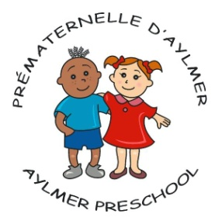

Consentement pour la publication et l’utilisation d’une image et/ou du
nom de mon enfant
En tant que personne majeure j’autorise expressément la Prématernelle d’Aylmer à utiliser l’image photographiée ou filmée de la personne mineure que je représente légalement à des fins d’utilisation et de publication dans des documents imprimés ou électroniques tels que dépliants, journaux, bulletins, médias sociaux et autres documents de collecte de fonds de mêmes nature, et ce, d’année en année et sans indemnité aucune.
Je tiens indemne la Prématernelle d’Aylmer de toute réclamation pouvant résulter de l’utilisation et/ou de la publication par quiconque, y compris des tiers, dudit document.
Nom de l’enfant: (lettres moulées) _____________________________________
Nom et prénom du représentant légal: (lettres moulées)
__________________________________________________________________
Signature de consentement du représentant légal: _________________________________________________________________
Date: ______________________________________

